ФЕДЕРАЛЬНОЕ АГЕНТСТВО ЖЕЛЕЗНОДОРОЖНОГО ТРАНСПОРТА
Федеральное государственное бюджетное образовательное учреждение высшего образования
«Петербургский государственный университет путей сообщения
Императора Александра I»
(ФГБОУ ВО ПГУПС)

Кафедра «Прикладная психология»

РАБОЧАЯ ПРОГРАММА
дисциплины

«ПРАКТИКУМ ПО ИСПОЛЬЗОВАНИЮ ИНФОРМАЦИОННЫХ ТЕХНОЛОГИЙ В ПСИХОЛОГИИ»
(Б1.В.ДВ.4.2)
для направления
37.03.01 «Психология»
по профилю
«Психология»

Форма обучения – очная, заочная

Санкт-Петербург
2018
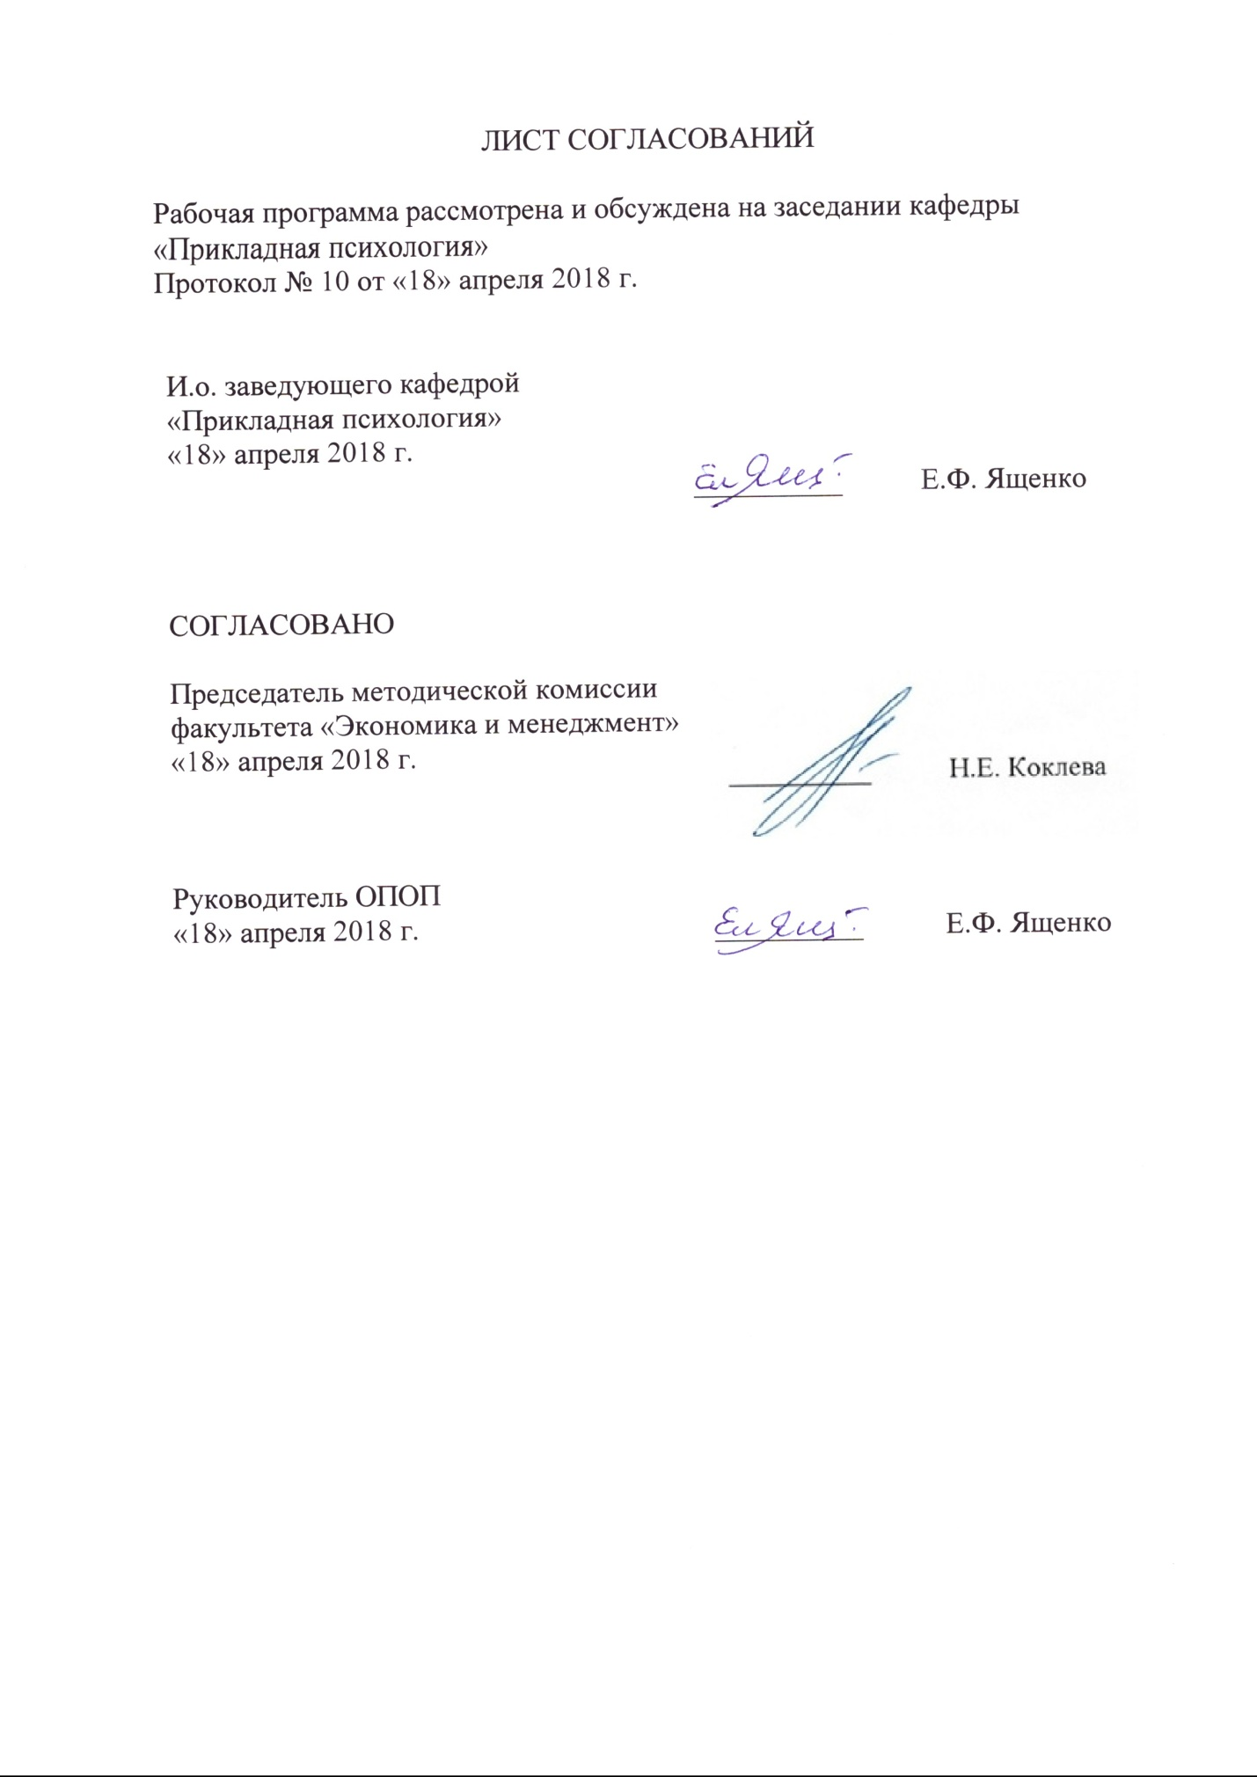
ЛИСТ СОГЛАСОВАНИЙ

Рабочая программа рассмотрена и обсуждена на заседании кафедры «Прикладная психология»
Протокол № __ от «___» _________ 201 __ г.

И.о. заведующего кафедрой  «Прикладная психология» | __________ | Е.Ф. Ященко
«___» _________ 201 __ г.

СОГЛАСОВАНО

Председатель методической комиссии факультета «Экономика и менеджмент» | __________ | Н.Е. Коклева
«___» _________ 201 __ г.
Руководитель ОПОП | __________ | Е.Ф. Ященко
«___» _________ 201 __ г.

1. Цели и задачи дисциплины

Рабочая программа составлена в соответствии с ФГОС, утвержденным «07» августа 2014 г., приказ № 946 по направлению/специальности 37.03.01 «Психология», по дисциплине «Практикум по использованию информационных технологий в психологии»
Целью изучения дисциплины является формирование компетенций, указанных в разделе 2 рабочей программы.
Для достижения поставленной цели решаются следующие задачи:
- приобретение знаний, указанных в разделе 2 рабочей программы;
- приобретение умений, указанных в разделе 2 рабочей программы;
- приобретение навыков, указанных в разделе 2 рабочей программы.

2. Перечень планируемых результатов обучения по дисциплине, соотнесенных с планируемыми результатами освоения основной профессиональной образовательной программы
Планируемыми результатами обучения по дисциплине являются: приобретение знаний, умений, навыков и опыта деятельности.
В результате освоения дисциплины обучающийся должен:
Знать:
- основные возможности современных информационных технологий, включая их аппаратное и программное обеспечение;
- области применения и функциональные возможности информационных систем, имеющих широкое распространение в психологии.
Уметь:
- ставить профессиональные задачи в области научно-исследовательской и практической деятельности;
- решать стандартные задачи профессиональной деятельности на основе информационной и библиографической культуры с применением информационно-коммуникационных технологий и с учетом основных требований информационной безопасности
Владеть:
- методами проведения психологических исследований на основе применения общепрофессиональных знаний и умений в различных научных и научно-практических областях психологии;
- методами проведения стандартного прикладного исследования в определённой области психологии
Приобретенные знания, умения, навыки и/или опыт деятельности, характеризующие формирование компетенций, осваиваемые в данной дисциплине, позволяют решать профессиональные задачи, приведенные в соответствующем перечне по видам профессиональной деятельности в п. 2.4 основной профессиональной образовательной программы (ОПОП).
Процесс изучения дисциплины направлен на формирование следующих общепрофессиональных компетенций (ОПК)
- способность решать стандартные задачи профессиональной деятельности на основе информационной и библиографической культуры с применением информационно-коммуникационных технологий и с учетом основных требований информационной безопасности (ОПК-1)
профессиональных компетенций (ПК)
практическая деятельность:
- способность к отбору и применению психодиагностических методик,
адекватных целям, ситуации и контингенту респондентов с последующей
математико-статистической обработкой данных и их интерпретацией (ПК-2);
научно-исследовательская деятельность:
- способность к постановке профессиональных задач в области научно-
исследовательской и практической деятельности (ПК-6);
- способность к участию в проведении психологических исследований
на основе применения общепрофессиональных знаний и умений в различных
научных и научно-практических областях психологии (ПК-7);
- способность к проведению стандартного прикладного исследования
в определённой области психологии (ПК-8);
Область профессиональной деятельности обучающихся, освоивших данную дисциплину, проведена в п.2.1.ОПОП
Объекты профессиональной деятельности обучающихся, освоивших данную дисциплину, приведены в п.2.2.ОПОП

3. Место дисциплины в структуре основной профессиональной образовательной программы
Дисциплина «Практикум по использованию информационных технологий в психологии» Б1.В.ДВ.4.2 относится к вариативной части и является дисциплиной по выбору обучающегося.
4. Объем дисциплины и виды учебной работы
Для очной формы обучения:
Вид учебной работы | Всего часов | Семестр
Вид учебной работы | Всего часов | 8
Контактная работа (по видам учебных занятий)  В том числе:  - лекции (Л)  - практические занятия (ПЗ)  - лабораторные работы (ЛР) | 40  8  16  16 | 40  8  16  16
Самостоятельная работа (СРС) (всего) | 59 | 59
Контроль | 9 | 9
Форма контроля знаний | З | З
Общая трудоемкость: час / з.е. | 108/3 | 108/3

Для заочной формы обучения:
Вид учебной работы | Всего часов | Курс
Вид учебной работы | Всего часов | V
Контактная работа (по видам учебных занятий)  В том числе:  - лекции (Л)  - практические занятия (ПЗ)  - лабораторные работы (ЛР) | 10  4  4  2 | 10  4  4  2
Самостоятельная работа (СРС) (всего) | 94 | 94
Контроль | 4 | 4
Форма контроля знаний | З | З
Общая трудоемкость: час / з.е. | 108/3 | 108/3

Примечания:
З – зачет

5. Содержание и структура дисциплины

5.1 Содержание дисциплины

№ п/п | Наименование раздела дисциплины | Содержание раздела
1 | Поиск научной информации в электронных ресурсах | Основные подходы к поиску учебного материала в сетевых ресурсах, стратегии поиска, принципы информационного поиска в сети. Библиографические, реферативные и специализированные базы данных.
2 | Компьютерные технологии обработки информации на основе Microsoft Excel 2010 и программы Statistica | Сравнение независимых выборок параметрическими и непараметрическими методами. Корреляционный анализ. Факторный анализ.
3 | Подготовка компьютерной презентации результатов проведенного исследования с использованием PowerPoint | Проектирование компьютерной презентации. Структура и дизайн. Использование шаблонов оформления слайдов. Импорт объектов Excel и Word, созданных при обработке и оформлении результатов исследования, в Power Point. Работа с объектами Power Point. Использование анимации
4 | Разработка персонального Web-сайта | Разработка и размещение в сети Интернет персонального Web-сайта студента с публикацией результатов проведенного исследования
5 | Специализированное программное обеспечение в психологии | Компьютерное тестирование знаний, компьютерная психодиагностика, конструирование компьютерных методик
6 | Обеспечение безопасности информационных технологий | Представление о понятии безопасности в сфере информационных технологий. Угрозы и возможные негативные последствия использования информационных технологий. Основные условия обеспечения безопасности информационных технологий.

5.2 Разделы дисциплины и виды занятий

Для очной формы обучения:

№  п/п | Наименование  разделов дисциплин | Л | ПЗ | ЛР | СРС
1 | Поиск научной информации в библиографических, реферативных и специализированных базах данных, электронных библиотеках |  | 2 | 2 | 9
2 | Компьютерные технологии обработки информации на основе табличного процессора Microsoft Excel и программы Statistica | 2 | 6 | 8 | 10
3 | Подготовка компьютерной презентации результатов проведенного исследования с использованием PowerPoint |  | 2 | 2 | 10
4 | Разработка персонального Web-сайта | 2 |  | 4 | 10
5 | Специализированное программное обеспечение в психологии | 2 | 4 |  | 10
6 | Обеспечение безопасности информационных технологий | 2 | 2 |  | 10
 | Итого | 8 | 16 | 16 | 59

Для заочной формы обучения:

№  п/п | Наименование  разделов дисциплин | Л | ПЗ | ЛР | СРС
1 | Поиск научной информации в библиографических, реферативных и специализированных базах данных, электронных библиотеках |  | 1 |  | 10
2 | Компьютерные технологии обработки информации на основе табличного процессора Microsoft Excel и программы Statistica |  |  | 2 | 22
3 | Подготовка компьютерной презентации результатов проведенного исследования с использованием PowerPoint |  |  |  | 16
4 | Разработка персонального Web-сайта | 1 |  |  | 16
5 | Специализированное программное обеспечение в психологии | 2 | 2 |  | 16
6 | Обеспечение безопасности информационных технологий | 1 | 1 |  | 14
 | Итого | 4 | 2 | 4 | 94

6. Перечень учебно-методического обеспечения для самостоятельной работы обучающихся по дисциплине

№  п/п | Наименование раздела | Перечень учебно-методического обеспечения
1 | Поиск научной информации в библиографических, реферативных и специализированных базах данных, электронных библиотеках | - Богдановская, И. М. Информационные технологии в педагогике и психологии. Учебник для вузов. Стандарт третьего поколения [Электронный ресурс] / И. М. Богдановская, Т. П. Зайченко, Ю. Л. Проект. - Санкт-Петербург : Питер, 2015. - 304 с. : ил. - ISBN 978-5-496-01337-6 Режим доступа: http://ibooks.ru/reading.php?short=1&isbn=978-5-496-01337-6  - Данелян, Т. Я. Информационные технологии в психологии: учебное пособие [Электронный ресурс] / Т. Я. Данелян. - Москва : ЕАОИ, 2011. - 226 с. : ил. - ISBN 978-5-374-00341-3 Режим доступа: http://ibooks.ru/reading.php?short=1&isbn=978-5-374-00341-3  - Баранова, Е. В. Информационные технологии в образовании [Электронный ресурс] / Е. В. Баранова. - Москва : Лань", 2016. - ISBN 978-5-8114-2187-9 : Б. ц. Режим доступа: http://e.lanbook.com/books/element.php?pl1_id=81571 Режим доступа: https://e.lanbook.com/book/93434  - Гасумова, Светлана Евгеньевна. Информационные технологии в социальной сфере [Электронный ресурс] : учеб. пособие / С. Е. Гасумова. - Москва : Дашков и К, 2017. - 246 с. : ил ; 21 см. - Библиогр.: с. 199-205. - ISBN 978-5-394-02236-4 : Б. ц. Режим доступа: https://e.lanbook.com/book/93434
2 | Компьютерные технологии обработки информации на основе табличного процессора Microsoft Excel и программы Statistica
3 | Подготовка компьютерной презентации результатов проведенного исследования с использованием PowerPoint
4 | Разработка персонального Web-сайта
5 | Специализированное программное обеспечение в психологии
6 | Обеспечение безопасности информационных технологий

7. Фонд оценочных средств для проведения текущего контроля успеваемости и промежуточной аттестации обучающихся по дисциплине
Фонд оценочных средств по дисциплине является неотъемлемой частью рабочей программы и представлен отдельным документом, рассмотренным на заседании кафедры и утвержденным заведующим кафедрой.

8. Перечень основной и дополнительной учебной литературы, нормативно-правовой документации и других изданий, необходимых для освоения дисциплины
8.1 Перечень основной учебной литературы, необходимой для освоения дисциплины
- Богдановская, И. М. Информационные технологии в педагогике и психологии. Учебник для вузов. Стандарт третьего поколения [Электронный ресурс] / И. М. Богдановская, Т. П. Зайченко, Ю. Л. Проект. - Санкт-Петербург : Питер, 2015. - 304 с. : ил. - ISBN 978-5-496-01337-6 Режим доступа: http://ibooks.ru/reading.php?short=1&isbn=978-5-496-01337-6
- Данелян, Т. Я. Информационные технологии в психологии: учебное пособие [Электронный ресурс] / Т. Я. Данелян. - Москва : ЕАОИ, 2011. - 226 с. : ил. - ISBN 978-5-374-00341-3 Режим доступа: http://ibooks.ru/reading.php?short=1&isbn=978-5-374-00341-3
- Баранова, Е. В. Информационные технологии в образовании [Электронный ресурс] / Е. В. Баранова. - Москва : Лань", 2016. - ISBN 978-5-8114-2187-9 : Б. ц. Режим доступа: http://e.lanbook.com/books/element.php?pl1_id=81571 Режим доступа: https://e.lanbook.com/book/93434
- Гасумова, Светлана Евгеньевна. Информационные технологии в социальной сфере [Электронный ресурс] : учеб. пособие / С. Е. Гасумова. - Москва : Дашков и К, 2017. - 246 с. : ил ; 21 см. - Библиогр.: с. 199-205. - ISBN 978-5-394-02236-4 : Б. ц. Режим доступа: https://e.lanbook.com/book/93434

8.2 Перечень дополнительной учебной литературы, необходимой для освоения дисциплины
- Кедич С.И. Компьютерная обработка эмпирических данных. Учебно-методическое пособие. - СПб.: ПГУПС, 2008. - 26 с.
- Кедич С.И. Лабораторный практикум по дисциплине «Информатика и ЭВМ в психологии». - СПб.: ПГУПС, 2008. - 26 с.

8.3 Перечень нормативно-правовой документации, необходимой для освоения дисциплины
При освоении данной дисциплины нормативно-правовая документация не используется
8.4 Другие издания, необходимые для освоения дисциплины
При освоении данной дисциплины другие издания не используются.

9. Перечень ресурсов информационно-телекоммуникационной сети «Интернет», необходимых для освоения дисциплины

1. Личный кабинет обучающегося и электронная информационно-образовательная среда [Электронный ресурс]. Режим доступа: http://sdo.pgups.ru (для доступа к полнотекстовым документам требуется авторизация).
2. Научная электронная библиотека университета [Электронный ресурс] – Режим доступа:http://library.pgups.ru/– свободный.
3. Электронно-библиотечная система издательства «Лань». Режим доступа: http://e.lanbook.com (для доступа к полнотекстовым документам требуется авторизация).
4. Электронная библиотека ЮРАЙТ. Режим доступа: https://biblio-online.ru/ (для доступа к полнотекстовым документам требуется авторизация).
5. Электронно-библиотечная система ibooks.ru («Айбукс»). Режим доступа: https://ibooks.ru/home.php?routine=bookshelf (для доступа к полнотекстовым документам требуется авторизация).
6. Электронная библиотека «Единое окно к образовательным ресурсам». – Режим доступа: http://window.edu.ru. – свободный.

10. Методические указания для обучающихся по освоению дисциплины

Порядок изучения дисциплины следующий:
- Освоение разделов дисциплины производится в порядке, приведенном в разделе 5 «Содержание и структура дисциплины». Обучающийся должен освоить все разделы дисциплины с помощью учебно-методического обеспечения, приведенного в разделах 6, 8 и 9 рабочей программы.
- Для формирования компетенций обучающийся должен представить выполненные типовые контрольные задания или иные материалы, необходимые для оценки знаний, умений, навыков и (или) опыта деятельности, предусмотренные текущим контролем (см. фонд оценочных средств по дисциплине).
- По итогам текущего контроля по дисциплине, обучающийся должен пройти промежуточную аттестацию (см. фонд оценочных средств по дисциплине).

11. Перечень информационных технологий, используемых при осуществлении образовательного процесса по дисциплине, включая перечень программного обеспечения и информационных справочных систем
Перечень информационных технологий, используемых при осуществлении образовательного процесса по дисциплине:
- технические средства (компьютерная техника, наборы демонстрационного оборудования);
- методы обучения с использованием информационных технологий (демонстрация мультимедийных материалов);
- личный кабинет обучающегося и электронная информационно-образовательная среда [Электронный ресурс]. Режим доступа: http://sdo.pgups.ru (для доступа к полнотекстовым документам требуется авторизация);
- Интернет-сервисы и электронные ресурсы (поисковые системы, электронная почта, онлайн-энциклопедии и справочники, электронные учебные и учебно-методические материалы, согласно п. 9 рабочей программы;
программное обеспечение:
- Операционная система Windows;
- MS Office;
- Антивирус Касперский.

12. Описание материально-технической базы, необходимой для осуществления образовательного процесса по дисциплине

Материально-техническая база, необходимая для осуществления образовательного процесса по дисциплине, включает следующие специальные помещения:
- учебные аудитории для проведения занятий лекционного типа, занятий семинарского типа, курсового проектирования (выполнения курсовых работ), групповых и индивидуальных консультаций, текущего контроля и промежуточной аттестации,
- помещения для самостоятельной работы;
- помещения для хранения и профилактического обслуживания учебного оборудования.
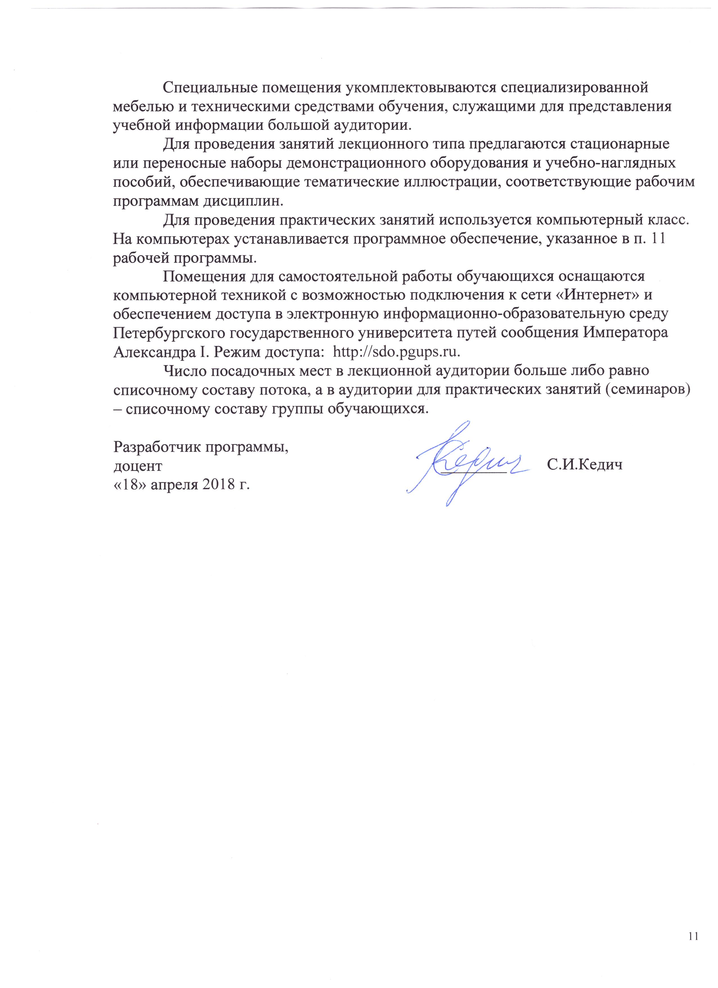
Специальные помещения укомплектовываются специализированной мебелью и техническими средствами обучения, служащими для представления учебной информации большой аудитории.
Для проведения занятий лекционного типа предлагаются стационарные или переносные наборы демонстрационного оборудования и учебно-наглядных пособий, обеспечивающие тематические иллюстрации, соответствующие рабочим программам дисциплин.
Для проведения практических занятий используется компьютерный класс. На компьютерах устанавливается программное обеспечение, указанное в п. 11 рабочей программы.
Помещения для самостоятельной работы обучающихся оснащаются компьютерной техникой с возможностью подключения к сети «Интернет» и обеспечением доступа в электронную информационно-образовательную среду Петербургского государственного университета путей сообщения Императора Александра I. Режим доступа: http://sdo.pgups.ru.
Число посадочных мест в лекционной аудитории больше либо равно списочному составу потока, а в аудитории для практических занятий (семинаров) – списочному составу группы обучающихся.

Разработчик программы,  доцент  «18» апреля 2018 г. | ________ | С.И.Кедич

